**МИНОБРНАУКИ РОССИИ**

Федеральное бюджетное образовательное учреждение

высшего образования

«Костромской государственный университет»

(КГУ)

Дисциплина Теоретические основы информационных процессов

ЛАБОРАТОРНАЯ РАБОТА №2

Выполнил студент

Шабашов Иван Александрович

17-ИББо-6

Проверил к.т.н., доцент

Волков Антон Андреевич

Оценка________________________

Подпись преподавателя________

Кострома 2019

**Лабораторная работа №2**

**1)**

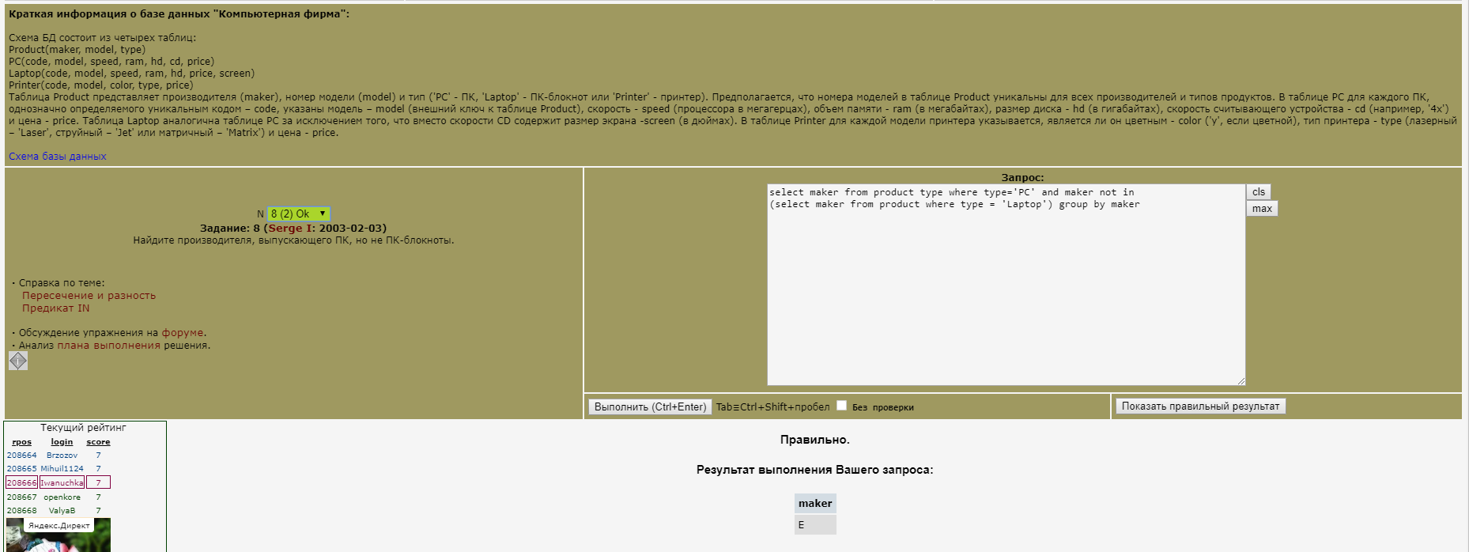

**2)**

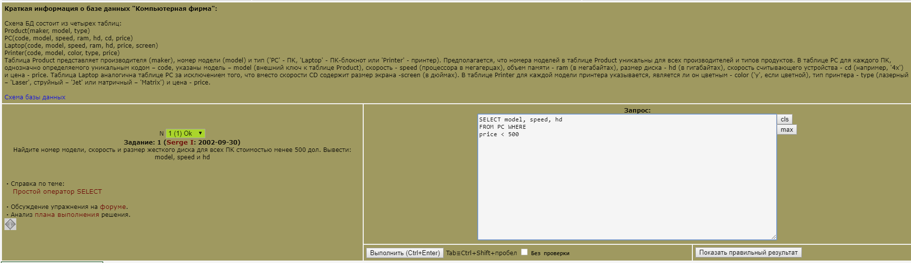

**3)**

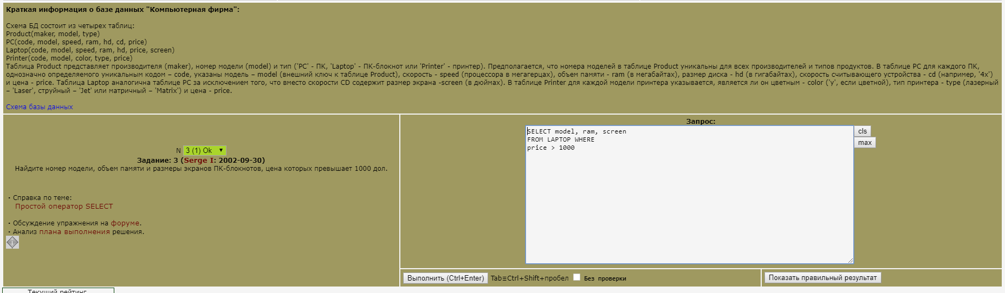

**4)**

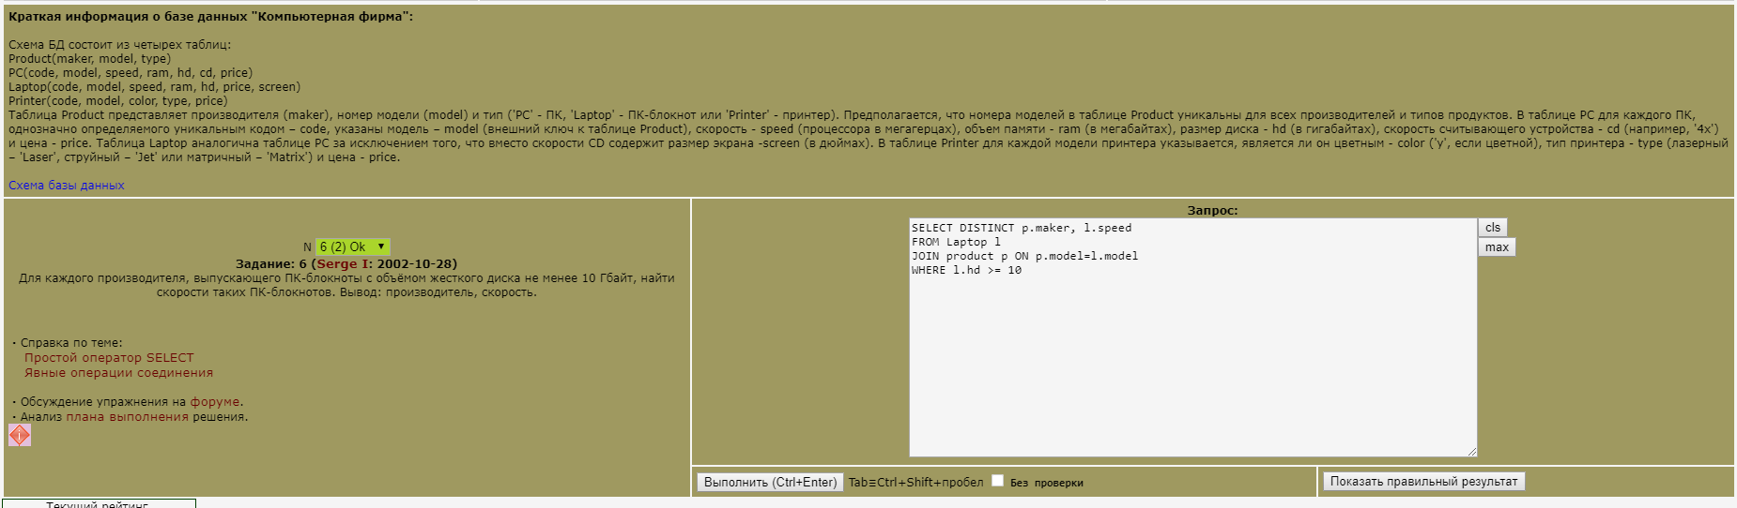

**5)**

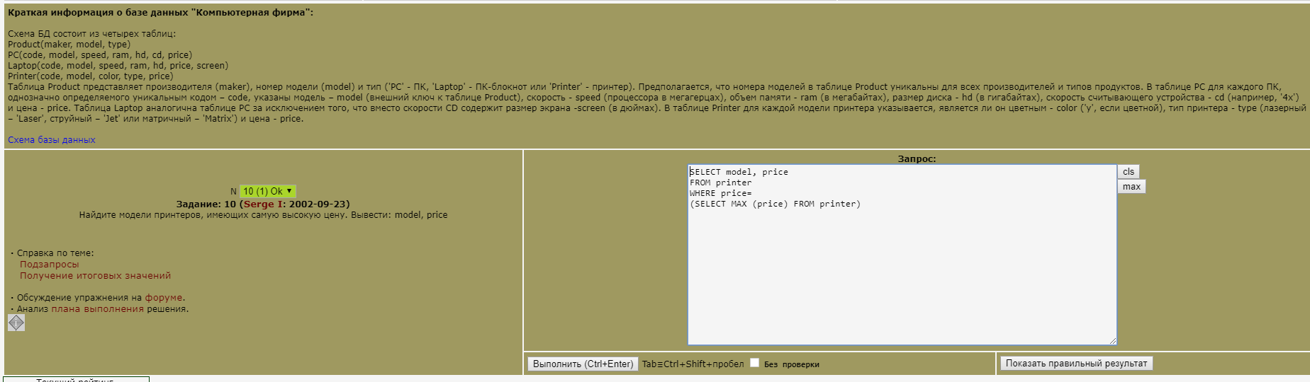

**6)**

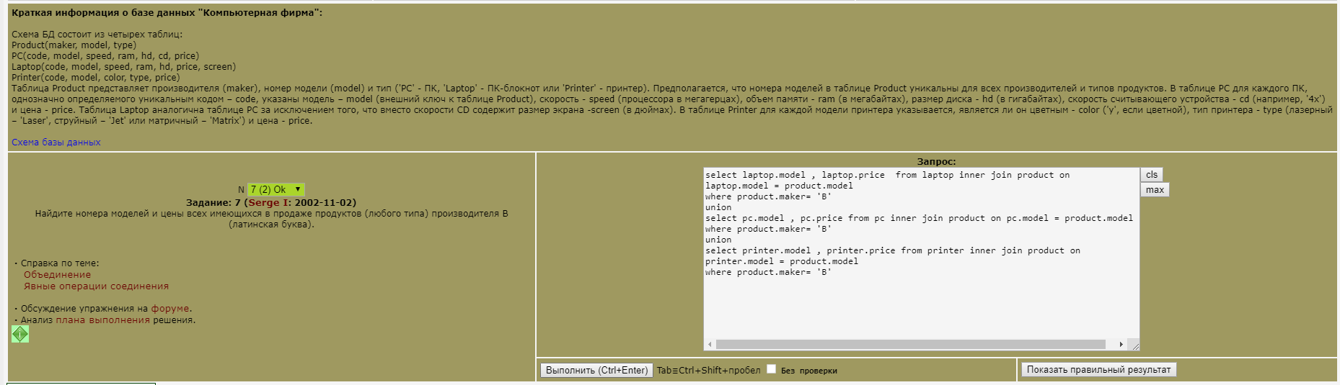

**7)**

